**4-сабақ**

**Бауырым ата-анаммен бірге тұрады**

Бүгін өтетін тақырыбымыз - «Бауырым ата-анаммен бірге тұрады».

Бүгін туыстық атауларды айтып және «Кіммен бірге тұрасың?» «Үйде нешінші баласың?» деген сұраққа жауап беріп үйренеміз.

**1-тапсырма. Жаңа сөздермен танысайық.**

Бауыр, жеңге, күйеу, әйел, қарындас, немере

тұңғыш, ортаншы, кенже

тату, араз

бірге тұру/бөлек тұру

**2-тапсырма. Сұрақтарға жауап беріңіз.**

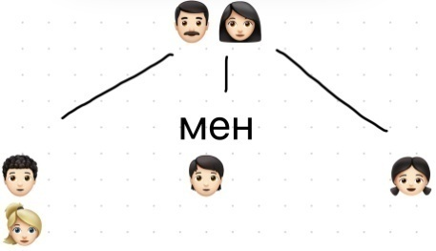**.** *: *

Бұл кім?

Бұл кім?

.

Бұл кім?

**Грамматика**

Бір адамға сұрақ қою үшін сөздің соңына ма, ме, ба, бе, па, пе шылауларын қолданамыз. мысалы: Кестеге қарайық па?

|  |  |  |
| --- | --- | --- |
| ма, ме, ба, бе, па, пе | Бұлқарындасыңба?  Сендертатусыңдарма?  Айдар үйдіңүлкеніме?  Бұл сіздің немереңіз бе? | Иә, қарындасым  Жоқ, біз аразбыз  Жоқ, Айдар үйдің кенжесі  Иә, үлкен немерем |

Ал енді тағы да бір есте сақтау керек нәрсе кіммен? немен? деген сұраққа жауап беру үшін сөздің соңына -мен, -бен, -пен қосымшаларын жалғаймыз. Экранда тұрған кестеге назар аударайық!

|  |  |  |
| --- | --- | --- |
| *-мен, -бен, -пен* | Кімменсаябаққа бардыңдар?  Кіммен бірге тұрасың? | Отбасымыз**бен**саябаққа бардық  Бауырым**мен**бірге тұрамын |
| Үйгенеменкелдің? | Үйгеавтобус**пен**келдім |

**3-тапсырма. Суреткемұқиятқарап сұрақтарға жауап беріңіз.**

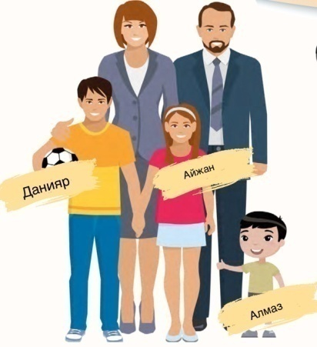

**.**

Айжанүйдіңүлкені ме?

Үйдіңкенжесі Алмаз ба?

Данияр үйдіңүлкен баласыма?

**5-тапсырма. Аудиомәтінді мұқияттыңдаңыз.**

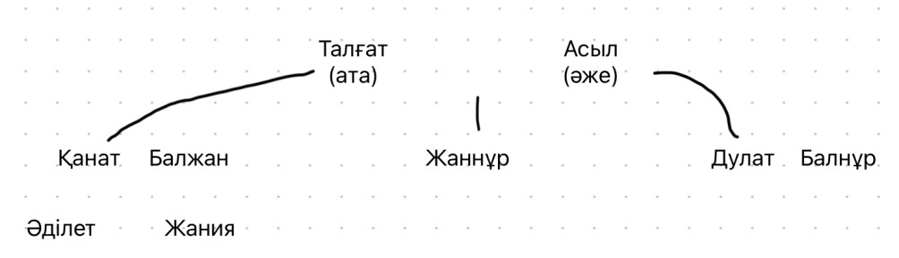*(суретпен)*

Сәлем! Меніңесімім – Дулат. Мен отбасымменбіргетұрамын. Талғат пен Асылменің – ата-анам. Меніңекібауырым бар. Ағамныңаты – Қанат. Жеңгемніңаты – Балжан. Олардыңекібаласы бар: үлкені – Әділет, кішісі – Жания. Қарындасымныңаты – Жаннұр. Әйелімніңаты – Балнұр. Біздің отбасы құрғанымызға 5 ай болды. Ата-анамнемерелерінқаттыжақсыкөреді. Біз тату отбасымыз.

**6-тапсырма.**

**Сөйлемдерді тиісті сөздермен толықтырыңыз.**

|  |  |
| --- | --- |
| Талғат пен Асылменің – …………….. .  Меніңекі ……………. бар.  Ағамныңаты – Қанат. …………….. аты – Балжан.  Олардың екі баласы бар: …………. – Әділет, ………… – Жания.  …………………….. аты – Жаннұр.  ……………….. аты – Балнұр.  Біз …………. отбасымыз. | Әйелімнің  Кішісі  Жеңгемнің  Үлкені  Ата-анам  Бауырым  Тату  Қарындасымның |

**7-тапсырма.**

**Ақпараттың дұрыс немесе бұрыс екенін анықтаңыз.**

|  |  |  |
| --- | --- | --- |
|  | Дұрыс | Бұрыс |
| Дулаттың екі бауыры бар |  |  |
| Жания– Дулаттың жеңгесі |  |  |
| Жаннұр– Дулаттың қарындасы |  |  |
| Әділет– Асылдың немересі |  |  |
| Дулаттың әйелі – Балнұр |  |  |

**8-тапсырма. Сұхбатты мұқият тыңдаңыз.**

Санжар: Арман, осы сен ата-анаңмен біргетұрасың ба?

Арман: Иә, мен үйде жалғыз ұлмын сол себепті ата-анаммен бірге тұрамын. Сен ше?

Санжар: Жоқ, мен бөлек тұрамын.

Санжар: Неге? Қазақта ата-ана кенже ұлмен бірге тұратын еді ғой.

Арман: Иә, мен үйдің кенжесімін, бірақ әйелім жоқ болғандықтан, ата-анаммен уақытша ортаншы ағам тұрып жатыр.

Санжар: Ааа, биыл үйленсең, ата-анаңды қолыңа алады екенсің ғой.

Арман: Иә, бұйырса.

**9-тапсырма. Сұрақтарға жауап беріңіз.**

Арман ата-анасынан бөлек тұра ма?

Санжар ата-анасымен бірге тұра ма?

Санжардың ата-анасы қай баласының қолында тұрады?

Қазақ халқында ата-ана қай баламен бірге тұрады?